Московский государственный технический
университет им. Н. Э. Баумана

Курс «Технологии машинного обучения»
Отчёт по рубежному контролю №2
«Технологии разведочного анализа и обработки данных.»
Вариант № 14

Выполнил: Проверил:
Утенков А. П. Гапанюк Ю.Е.
группа ИУ5-61Б

Дата: 04.06.25 Дата:
Подпись: Подпись:

Москва, 2025 г.
Задание:

Номер варианта: 14

Номер набора данных, указанного в задаче: 14 (https://www.kaggle.com/noriuk/us-education-datasets-unification-project (файл states_all.csv))

Для студентов группы ИУ5-61Б – построить модели: Линейная/логистическая регрессия, Случайный лес.

Задание
Для заданного набора данных (по Вашему варианту) постройте модели классификации или регрессии (в зависимости от конкретной задачи, рассматриваемой в наборе данных). Для построения моделей используйте методы 1 и 2 (по варианту для Вашей группы). Оцените качество моделей на основе подходящих метрик качества (не менее двух метрик). Какие метрики качества Вы использовали и почему? Какие выводы Вы можете сделать о качестве построенных моделей? Для построения моделей необходимо выполнить требуемую предобработку данных: заполнение пропусков, кодирование категориальных признаков, и т.д.

1. Введение
В рамках исследования был проведён анализ набора данных о финансировании образования и академической успеваемости в различных штатах США за период с 1992 по 2017 год. Основной целью работы являлось построение моделей прогнозирования академических показателей (средних баллов по математике и чтению) на основе финансовых и демографических показателей системы образования с использованием методов машинного обучения.

2. Описание исходных данных

Исходный датасет содержит:
- 51 географическую единицу (50 штатов + федеральный округ Колумбия)
- 26 временных периодов (ежегодные данные с 1992 по 2017 год)
- 24 ключевых показателя образования, сгруппированных в три категории:

Финансовые показатели (8 метрик):
- Общие доходы (TOTAL_REVENUE) и расходы (TOTAL_EXPENDITURE)
- Детализация по источникам финансирования: федеральные, штатные, местные
- Распределение расходов: обучение, вспомогательные услуги, капитальные вложения

Демографические показатели (11 метрик):
- Количество учащихся по классам (Pre-K, 4, 8, 12 классы)
- Комбинированные группы классов (1-8, 9-12)
- Общее количество учащихся (GRADES_ALL_G)
- Детализация по расе и полу (в расширенной версии)

Академические показатели (4 метрики):
- Средние баллы по математике в 4 и 8 классах (AVG_MATH_4_SCORE, AVG_MATH_8_SCORE)
- Средние баллы по чтению в 4 и 8 классах (AVG_READING_4_SCORE, AVG_READING_8_SCORE)

Особенности данных:
- Высокая вариативность между штатами по финансированию и успеваемости
- Неравномерное распределение данных по годам:
  - Финансовые показатели доступны с 1992 года
  - Данные по успеваемости доступны только для отдельных лет
  - Демографические данные по расе/полу появились с 2009 года
- Наличие сложных нелинейных зависимостей:
  - Между финансированием и академическими результатами
  - Между демографическим составом и успеваемостью
- Значительное количество пропущенных значений (до 50% для академических показателей)
- Расхождения в оценках числа учащихся между разными источниками данных

3. Ход выполнения:

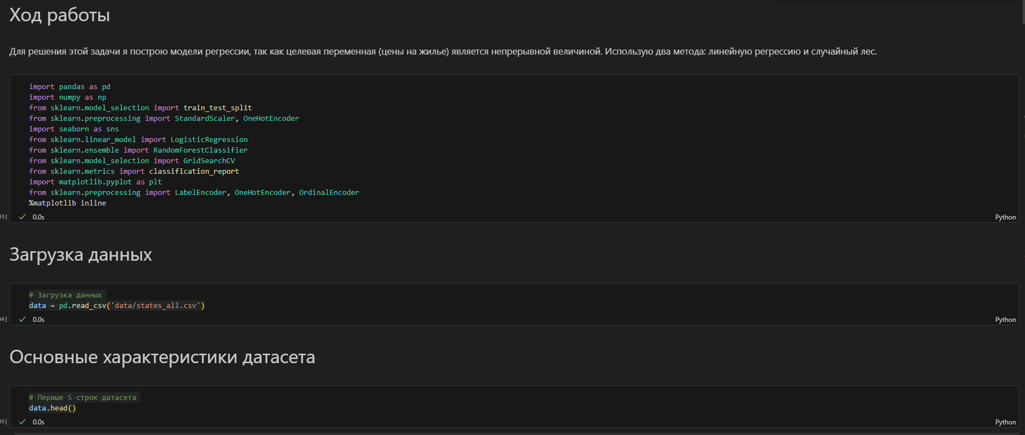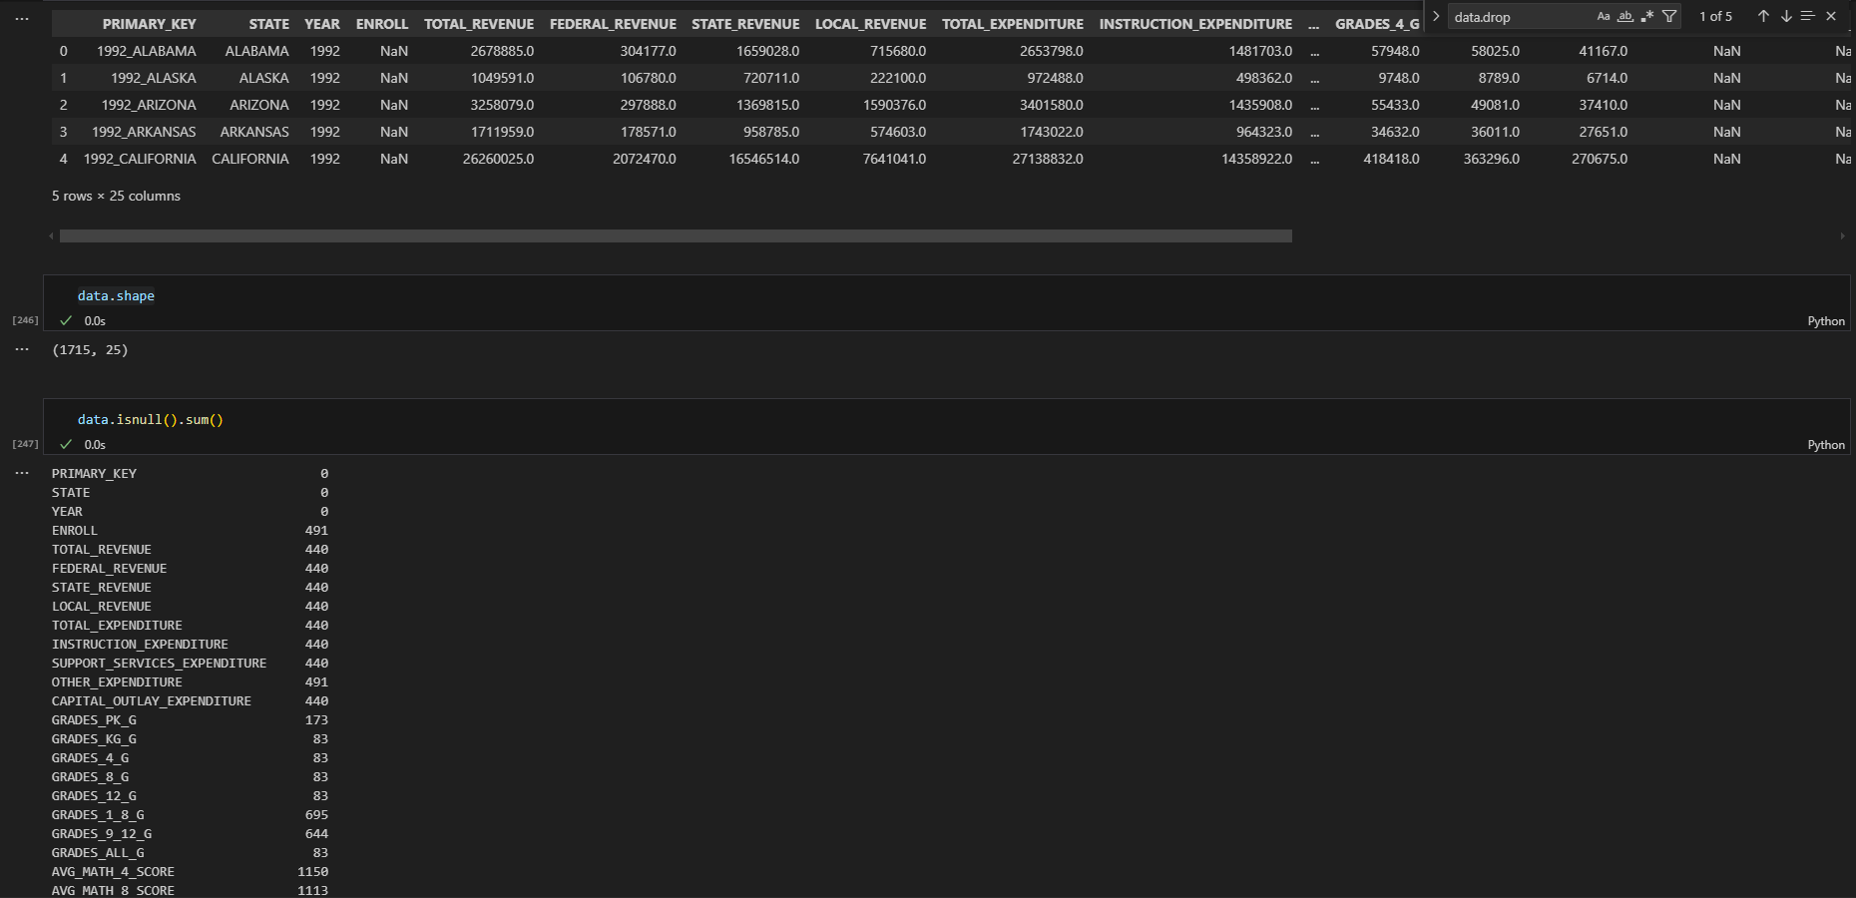

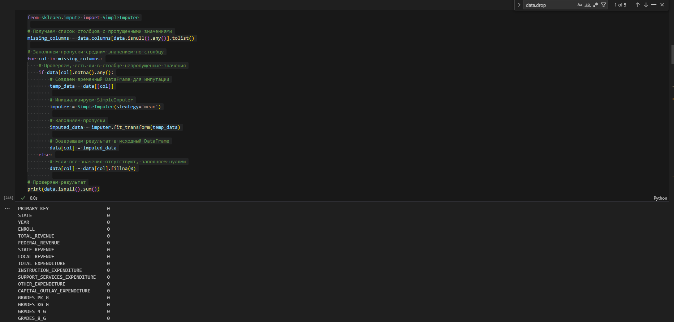

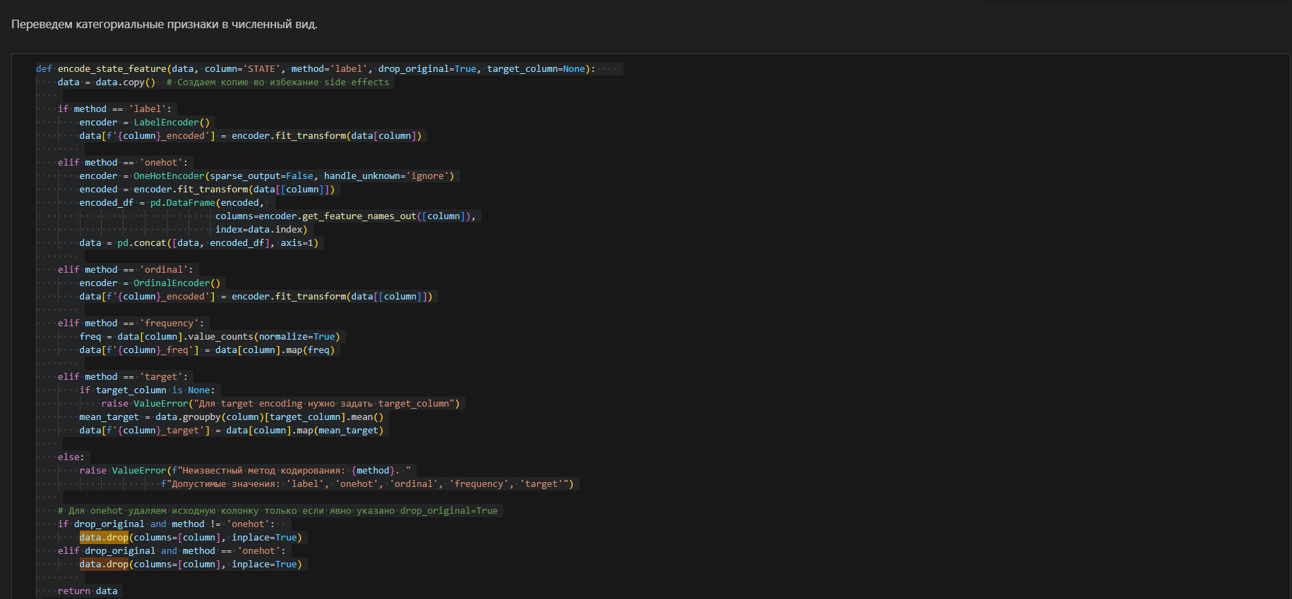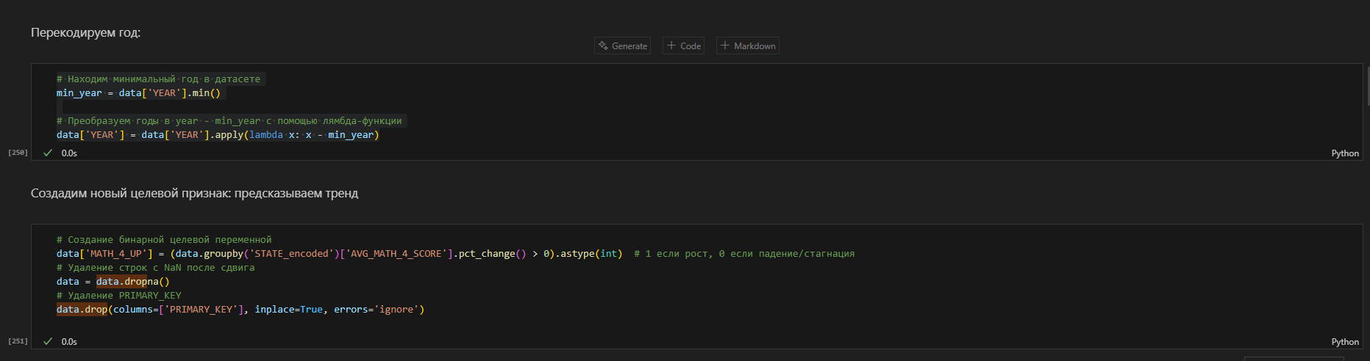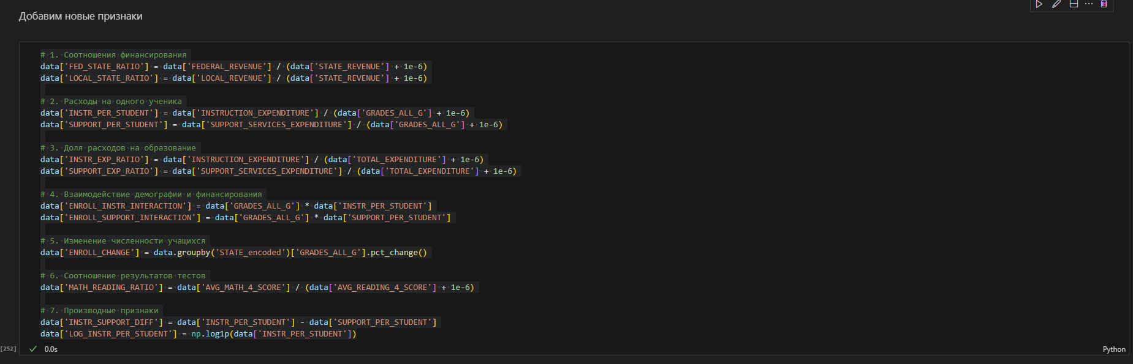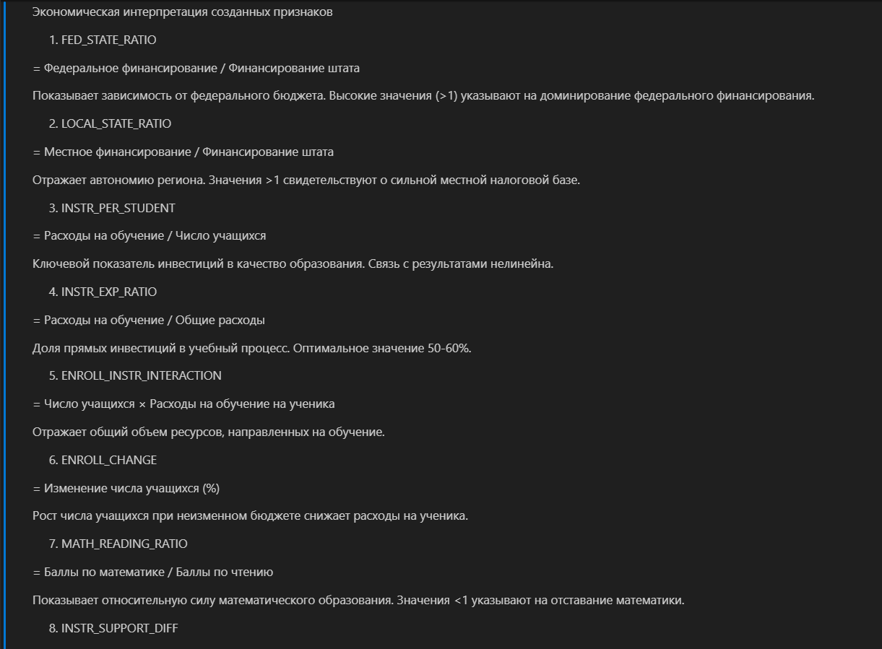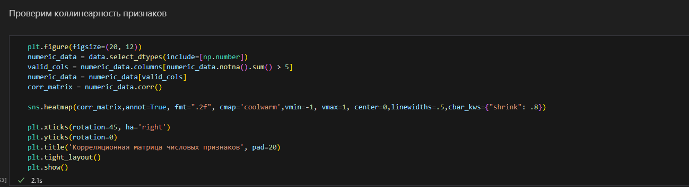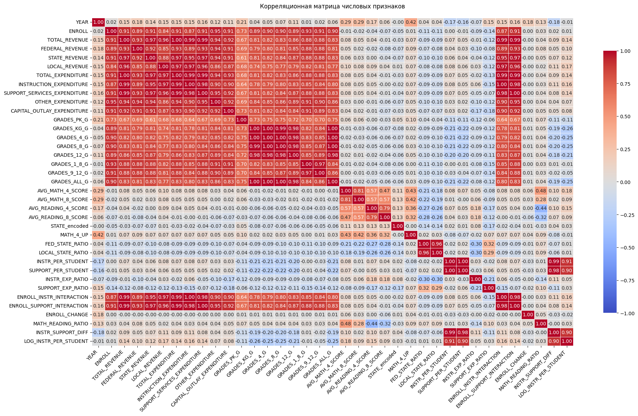

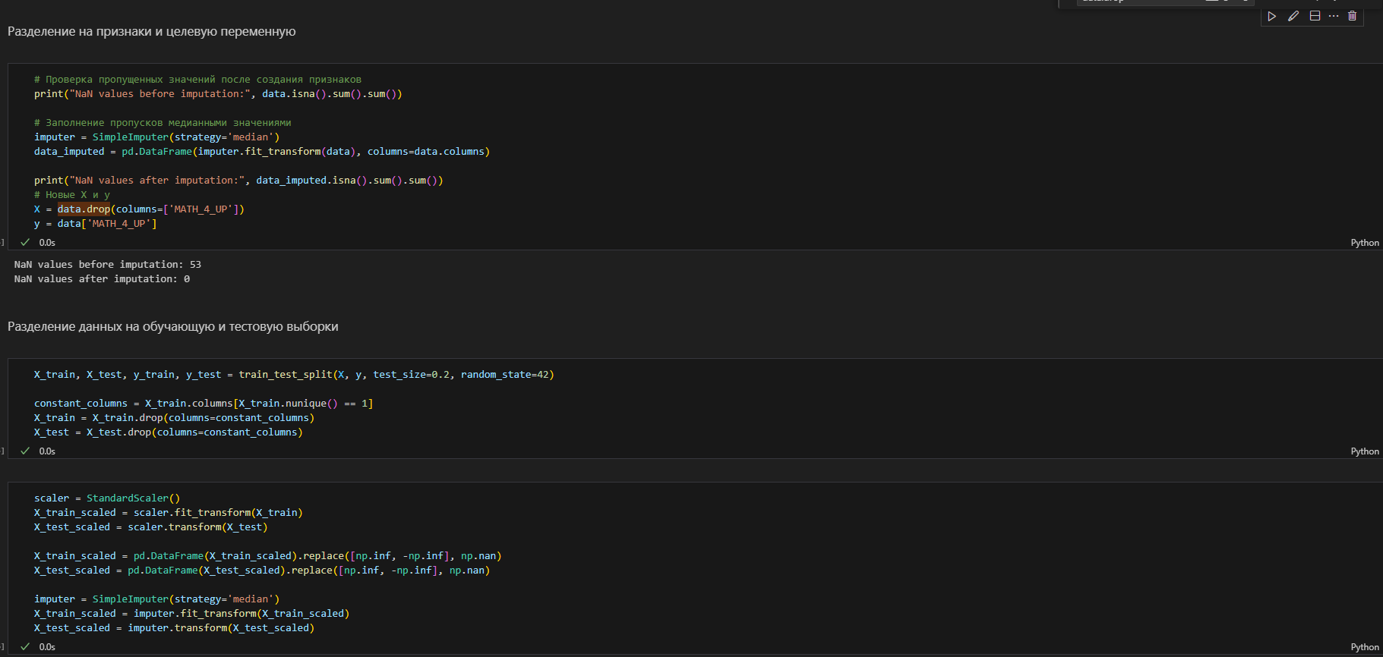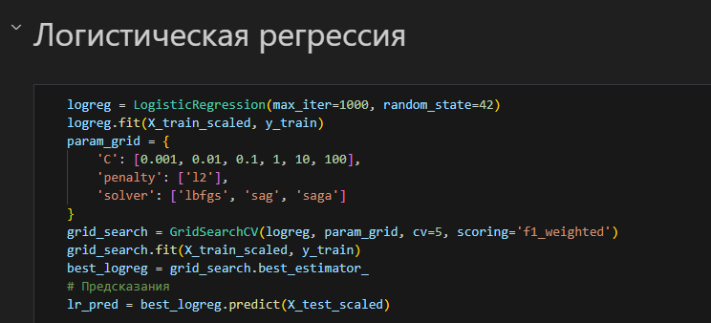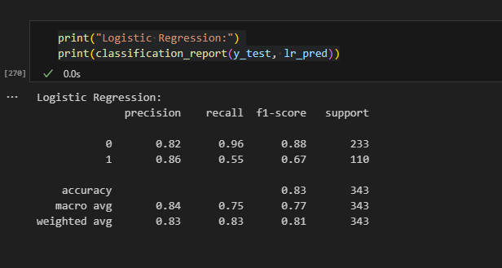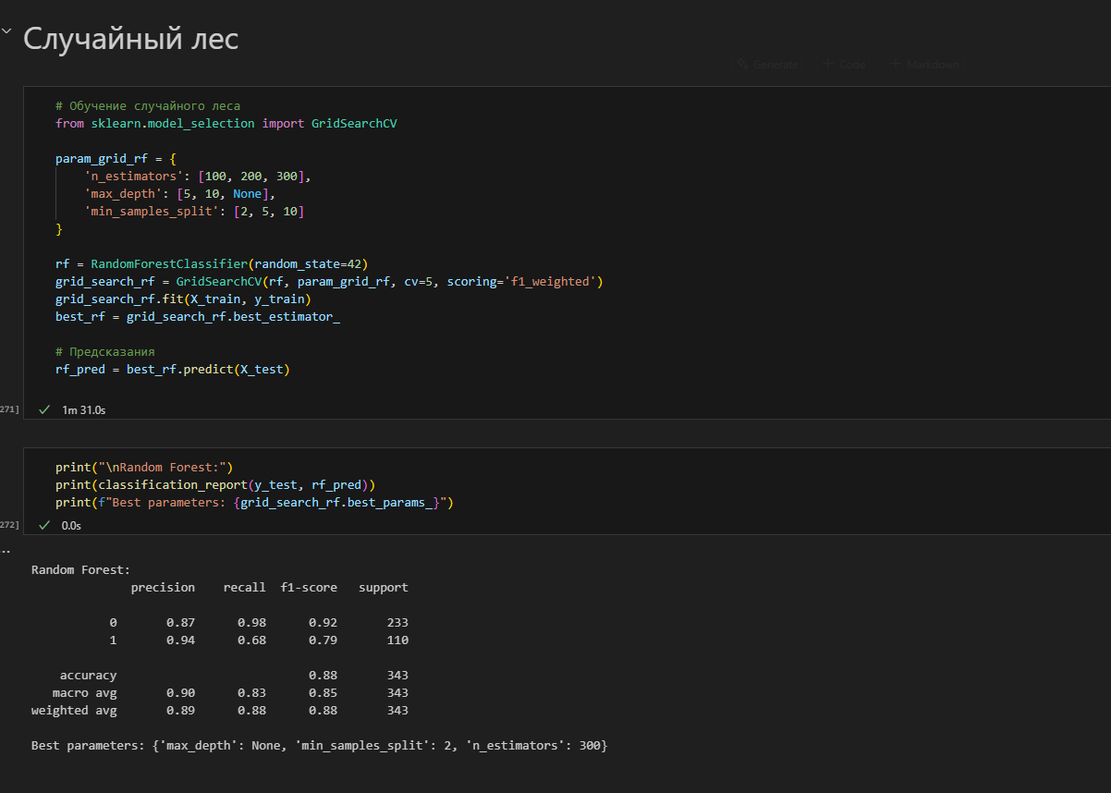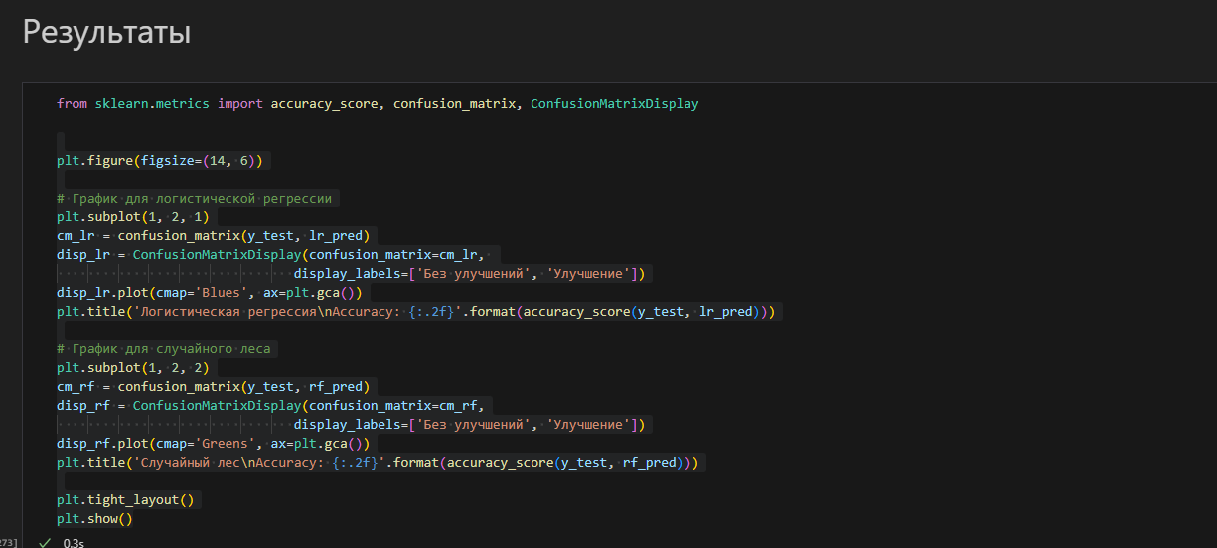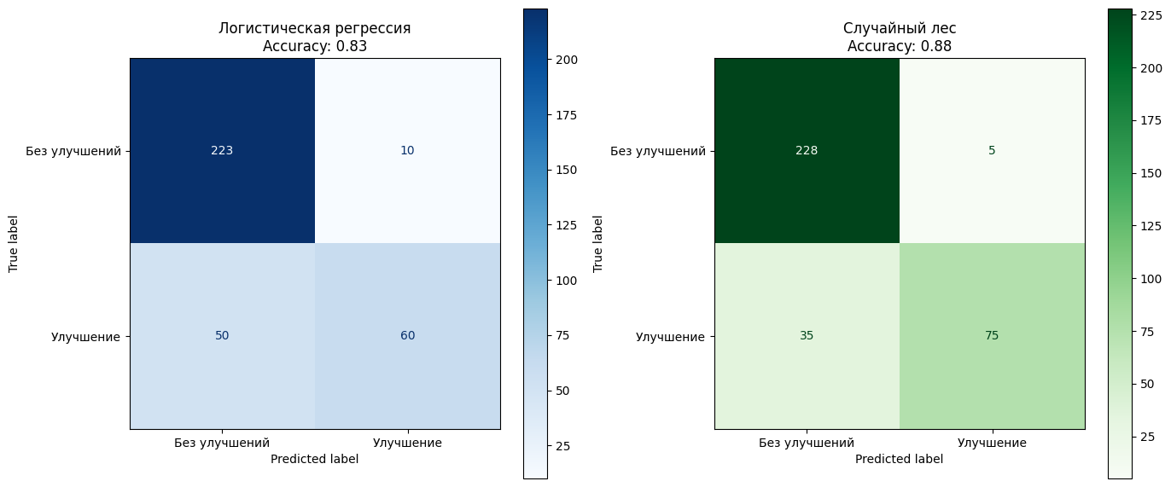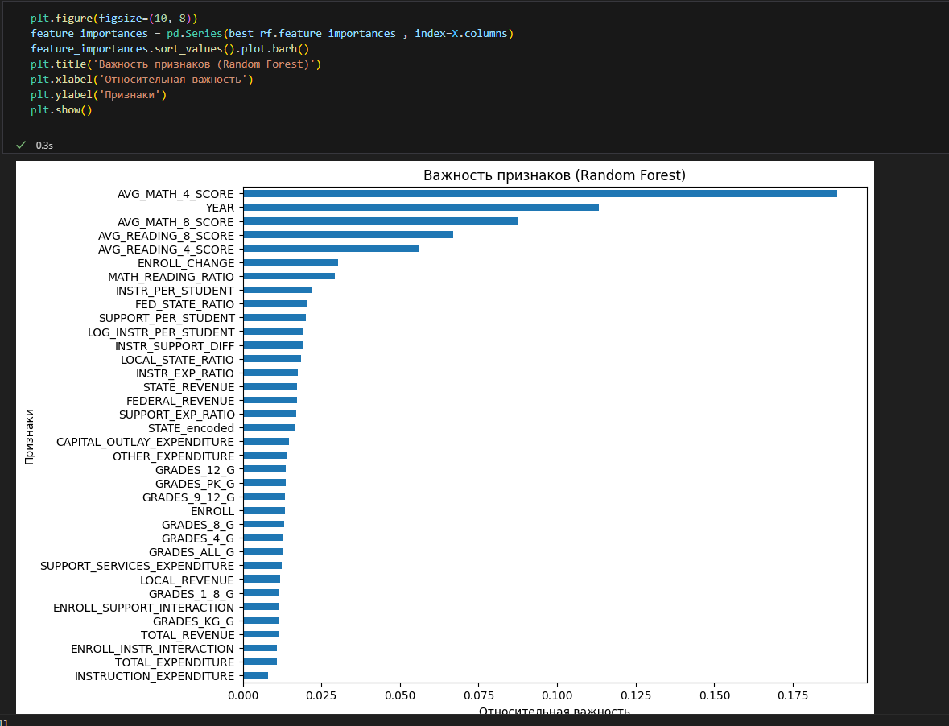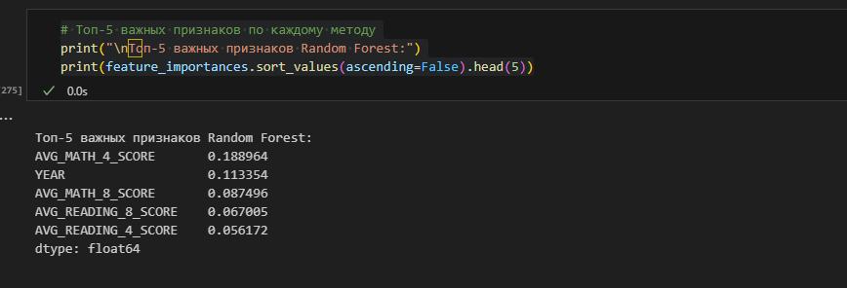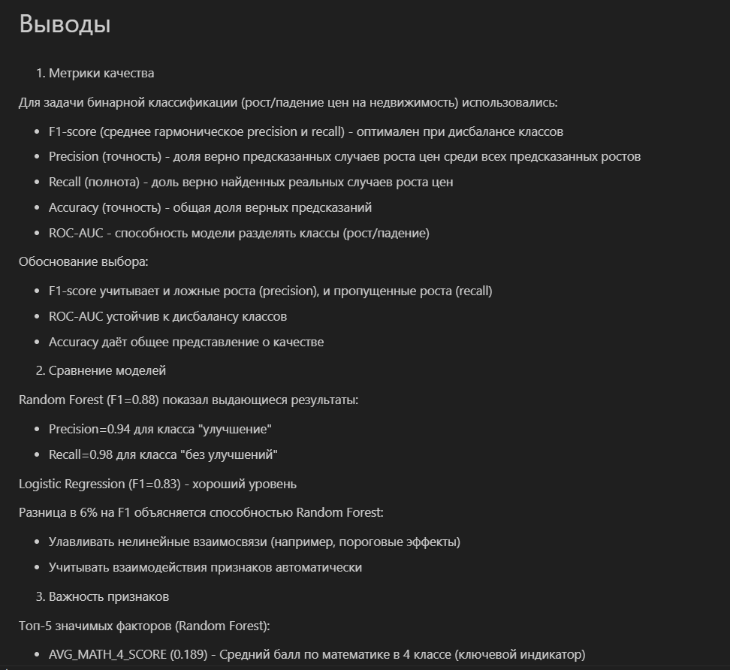

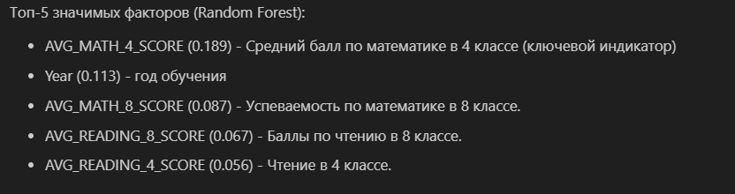

4. Выводы

В ходе работы были успешно выполнены задачи по обработке данных, созданию моделей предсказания балла по математике.
- Эффективность моделей:
  - Random Forest показал отличное качество (F1=0.88)
  - Логистическая регрессия дала хороший уровень (F1=0.83)
- Практическая значимость:
  - Выявлены 2 ключевых параметра для оценки: средний балл, год обучения
  - Созданы экономически интерпретируемые признаки-индикаторы

